 |  | Curso 2025-26  CFGS DESARROLLO DE APLICACIONES WEB  SISTEMAS INFORMÁTICOS
Nombre | Andrea Solís Moreno.

- UNIDAD 3: Introducción a los sistemas operativos
  - RA: 2
a) Se han identificado los elementos funcionales de un sistema informático.
b) Se han analizado las características, funciones y arquitectura de un sistema operativo.
c) Se han comparado sistemas operativos en base a sus requisitos, características, campos de aplicación y licencias de uso.

1. RA2 [a]
MINIX es un sistema operativo concebido como herramienta para el aprendizaje de sistemas operativos.

1.1. ¿En qué otro sistema operativo se inspira MINIX?
Se inspira en UNIX.
1.2. ¿Cuál es la licencia de MINIX?
Antes tenía una licencia restrictiva, pero desd ela versión MINIX 3 su licencia es BSD de tres cláusulas, es una licencia de software libre y de código abierto (FOSS).
1.3. Busca una imagen de la estructura de capas de MINIX e inclúyela a continuación.
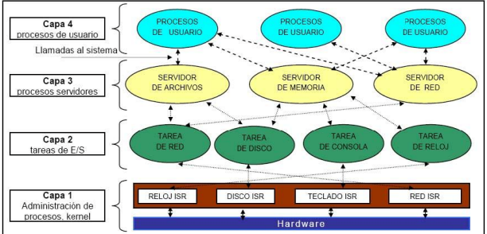

2. RA2 [c]
KolibriOS es un sistema operativo escrito en lenguaje ensamblador.
2.1. ¿Qué características destacarías de este sistema operativo?
Las características que destacaría son escrito en ensamblador, que consta de que casi todo el sistema (kernel, drivers, interfaz) está escrito en lenguaje ensamblador FASM, lo que resulta en una velocidad de ejecución extremadamente alta y un tamaño muy pequeño. Otra característica es que es extremadamente pequeño, lo que puede arrancar desde un disquete (floppy disk) y consume muy poca memoria RAM (solo unos pocos megabytes), por loq ue tiene un arranque rápido, esto se inicia en muy pocos segundos. Por último, tiene una arquitectura monolítica con un solo espacio de direcciones.
2.2. ¿Cuál es su licencia?
KolibriOS License, que permite el uso, la modificación y la distribución del código fuente de forma gratuita.

3. RA2 [b]
Vagrant es una herramienta relacionada con la virtualización.

3.1. Echa un vistazo a la información sobre Vagrant que encuentres en internet y trata de explicar qué es, con tus palabras en dos líneas.
Vagrant es una herramienta que permite crear y configurar IDE virtuales de manera rápida usando VirtualBox o VMware. Su objetivo es asegurar que el entorno de desarrollo o IDE de un programa sea el mismo al de producción.

3.2. ¿Qué es el Vagrantfile?
Es un archivo de configuración escrito en el lenguaje de programación Ruby, este archivo define:
- Qué sistema operativo (Box) se va a usar por ejemplo, Ubuntu.
- Cómo se debe usarla máquina virtual (scripts de instalación de software, configuración de red, carpetas compartidas).
- Los requisitos de hardware de la máquina virtual, como la memoria RAM, CPU.

3.3. ¿Cuál es la licencia de Vagrant?
Licencia MIT, una licencia de software libre y de código abierto.

  - INSTRUCCIONES DE ENTREGA
Una vez terminado el documento, guárdalo/expórtalo como PDF y adjúntalo en la entrega de la tarea.
  - RÚBRICA
Cada pregunta se evalúa sobre 1 punto.
Cada pregunta aporta a cada uno de los criterios de evaluación señalados una puntuación máxima de 1.
La puntuación de cada respuesta se establece en función de la siguiente rúbrica:
Criterio | Descripción | Puntuación
Precisión | La respuesta es totalmente correcta y precisa. | 1
 | La respuesta es parcialmente correcta. | 0.5
 | La respuesta es incorrecta o no aborda la pregunta. | 0

